保密级别：商业机密

XXX单位
渗透测试报告

xxx科技有限公司
2015-05-23

- 文档说明

文档名称 | XXX单位渗透测试报告
文档管理编号 | 2016-12-25
保密级别 | 商密 | 文档版本号 | V1.1
制作人 | 新垣结衣 | 制作日期 | 2016-12-25
复审人 |  | 复审日期
扩散范围 | 限“xxx”、XXX单位.

- 适用范围
本次渗透测试是由XXX单位授权，由xxx电子科技有限公司（以下简称“xxx”）对XXX单位进行的安全风险深度评估，根据评估结果所提交的技术报告，用于对该网站系统的安全状况做出安全评估和加固建议，仅限于“xxx”、XXX单位内部人员传阅。
- 版本变更记录
修改日期 | 版本 | 说明 | 修改人
2016-12-25 | V1.0 | 文档创建 | 新垣结衣
2016-12-25 | V1.1 | 文档修改 | 新垣结衣

目录
1. 项目测试说明 5
1.1 概述 5
1.2 测试时间 5
1.3 测试对象 6
1.4 测试计划 6
1.5 测试工具 8
2. 安全问题总览 8
3. 侦查渗透测试 12
Whois侦查测试 12
4. 扫描渗透测试 12
4.1 Nmap扫描渗透测试 12
4.2 服务器安全防护检测 13
5. 漏洞利用详情 14
5.1 【高】SQL注入 14
5.2 【高】跨站漏洞导致恶意重定向钓鱼攻击(仅作为一种攻击示例) 16
5.3 【中】框架注入 18
5.4 【低】会话 cookie 中缺少 HttpOnly 属性 19
5.5 【低】HTTP OPTION \PUT\DELETE方法被启用 20
6. 渗透测试安全评估总结 22

项目测试说明
  - 概述
目前绝大部分的安全产品只能利用已知的安全漏洞对系统进行程序化的漏洞分析，缺少灵活性，而渗透测试却能够在可控的前提下进行最贴近于真实情况的漏洞发掘，弥补了仅仅使用安全产品对系统分析的不足，通过渗透测试可以以攻击者的角度发现一些隐性存在的安全漏洞和风险点，有助于后续的网络安全建设。xxx科技提供的渗透测试用于验证在当前的安全防护措施下网络、系统抵抗入侵者攻击的能力。
本次渗透测试工作有xxx安全攻防团队利用主流的攻击技术对目标网络、系统、数据库进行模拟攻击测试，发现了网站存在的安全漏洞，并针对每一安全漏洞提供相应的解决方法。
  - 测试时间
渗透测试时间
起始时间 | 2016年12月25日
结束时间 | 2016年12月25日

  - 测试对象
网站名称 | 域 名/IP
核心业务
EBS系统
费控系统
资金系统

虽然我们可以利用各种工具来完成一些自动化的检测工作，但是任何工具都不能替代手工测试，因为工具局限性很强，存在很多的漏报和误报，需要人工结合实际环境手动测试，工具只是一种辅助检测手段，我们侧重于手工检查分析漏洞。所提交的报告，都是经过xxx科技安全专家们的严格审核。

  - 测试计划
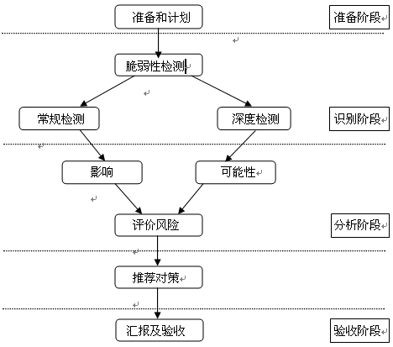
图一 安全评估流程图
- 安全评估准备阶段
进行安全评估前，成立安全评估小组，做好系统调研，并确定安全评估的目标、 范围、技术支持团队。
- 脆弱性识别阶段
脆弱性是指可被恶意利用或可能对信息系统造成影响的弱点。评估小组针对XXX单位发现识别可能存在的安全弱点。
脆弱性识别的途径主要通过借助自动化的漏洞扫描工具和渗透测试等方法来识 别。
- 脆弱性分析阶段
脆弱性分析主要包括两个方面：一是安全事件发生的可能性，二是安全事件造成 的损失。安全事件发生的可能性，可根据脆弱点可利用程度来判断；安全事件造成的 损失，可根据脆弱点的严重程度及安全事件发生后对信息系统产生的影响来判断。
- 项目验收
评估小组在评估工作完成后，将提交《XXX单位渗透测试报告》以及项目相关中间材料。
  - 测试工具
工具名称 | 工具用途
BurpSuite | 一款集大成的Web应用程序安全测试工具。
Netsparker | 一款web应用安全漏洞检测工具。
Nmap | 一款出色的指纹识别工具。
sqlmap | 一款强大的sql注入漏洞利用工具。

安全问题总览
编号 | 漏洞名称 | 漏洞网址 | 风险描述 | 漏洞级别
1 | XSS攻击 |  | 攻击者通过网站的输入点嵌入非法的HTML标签与JavaScript脚本，当用户浏览该网页时，嵌入其中的恶意脚本被执行，从而达到攻击者的特殊目的。 能进行跨站攻击的除了HTML标签与JavaScript脚本，还包括VBScript和Flash里的ActionScript脚本。 | 高
2 | 无验证码可暴力破解 |  | 可通过穷举攻击获取合法的用户帐号和密码 | 中
3 | 缺少 HttpOnly 属性 |  | 会话 cookie 中缺少 HttpOnly 属性，导致存在会话被恶意攻击者操纵和cookie被窃取的风险。。 | 低
4 | HTTP OPTION/PUT/DELETE方法被启用 |  | 恶意攻击者可以通过OPTION方法返回的信息了解到网站说支持的HTTP方法。 | 中
6 | Java调试信息未关闭 |  | 攻击者可以通过调试信息分析程序可能存在的漏洞。 | 低
8 | 框架注入风险 |  | 框架注入是一个所有基于GUI的浏览器攻击，它包括任何代码如JavaScript，VBScript(ActivX),Flash,AJAX(html+js+py)。代码被注入是由于脚本没有对它们正确验证。 | 低
 | ORACLE错误代码未过滤 |  | 攻击者可以通过调试信息分析程序可能存在的漏洞。

【注】危害程度的分级方式简要说明如下
高：直接导致系统被控制或数据被破坏，一旦发生，就是严重的安全事件。
中：可能导致重要信息的泄漏或有可能导致系统被控制。
低：非重要信息泄漏或轻微安全问题，一般不会导致严重的安全事件。

扫描渗透测试

3.1 Nmap扫描渗透测试
Nmap是一款针对大型网络的端口扫描工具
例如输入命令：nmap -v -n -A “Target”
扫描测试结果如下图所示：
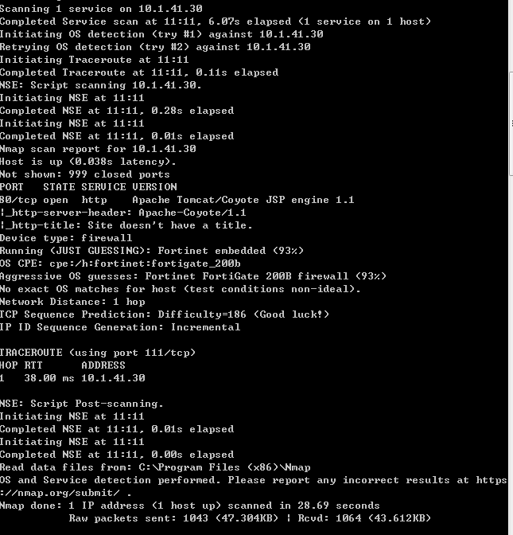

漏洞利用详情

5.2 【高】跨站漏洞导致恶意重定向钓鱼攻击(仅作为一种攻击示例)
【名称】
跨站漏洞导致恶意重定向钓鱼攻击
【级别】
高
【漏洞描述】
XXX单位由于对文本域输入字符过滤不严，导致跨站脚本漏洞存在，通过构造恶意攻击payload语句，可进行重定向钓鱼攻击，通过攻击可造成用户名和密码等敏感信息泄露。
【测试过程】

输入XSS攻击负载代码。

发送后浏览器弹出XSS攻击负载的脚本。

【漏洞危害】
攻击者可以在XSS语句中嵌入恶意的钓鱼 URL地址，当受害者触发跨站脚本漏洞时、即自动跳转到攻击者定义的恶意钓鱼页面，形成恶意钓鱼攻击，导致用户凭证被窃取。
【解决方法】
1、对用户输入的数据进行全面安全检查或过滤，尤其注意检查是否包含HTML特殊 字符，这些检查或过滤必须在服务器端完成。或部署专业的WEB应用安全设备进行防 护。
2、避免重定向到基于参数值的外部站点。倘若必须如此，请务必验证应用程序重定 向到的 URL，避免重定向到不明站点。或部署专业的WEB应用安全设备进行防护。

5.3 【中】框架注入风险
【名称】
框架注入风险
【级别】
低
【漏洞描述】
框架注入风险是在HTTP头部中未添加X-Frame-Options字段，对框架注入提供了可能性。
【测试过程】
访问URL http://192.168.41.30/casserver/login，并进行如下测试：

【漏洞危害】
框架注入会在现有网站中，让用户看见不属于本网站的内容。
【解决方法】
在HTTP头部添加X-Frame-Options字段

5.4 【低】会话 cookie 中缺少 HttpOnly 属性
【名称】
会话 cookie 中缺少 HttpOnly 属性
【级别】
低
【漏洞描述】
会话 cookie 中缺少 HttpOnly 属性，导致存在会话被恶意攻击者操纵和cookie被窃取的风险。
【测试过程】
访问核心业务发现会话 cookie 中缺少 HttpOnly 属性，如下图所示：

【漏洞危害】
攻击者可能会窃取或操纵客户会话和 cookie，它们可能用于模仿合法用户，从而使黑客能够以该用户身份查看或变更用户记录以及执行事务。
【解决方法】
设置“HttpOnly”属性，防止会话 cookie 被脚本访问。或部署专业的WEB应用安全设备进行防护。

5.5 【低】HTTP OPTION 方法被启用
【名称】
HTTP OPTION \PUT\DELETE 方法被启用
【级别】
高
【漏洞描述】
用OPTIONS方法列出某个特定目录允许的HTTP方法
【测试过程】
访问http://192.168.41.30，发送OPTION报文：

观察回复报文，其中PUT和DELETE为高危方法。
【漏洞危害】
恶意攻击者可以通过OPTION方法返回的信息了解到网站说支持的HTTP方法，从而为进一步的攻击提供便利，PUT方法可以上传文件到特定目录，DELETE方法可以删除指定目录的文件。【解决方法】
在WEB服务器上关闭OPTION \PUT\DELETE方法

渗透测试安全评估总结
本次对XXX单位进行渗透测试安全评估，发现了2类高危漏洞、1类中危漏洞、2类低危漏洞，合计发现5类漏洞（注明：报告中的每类漏洞仅作为一个示例，请勿仅对给出的示例漏洞进行修复。）。
本次渗透测试安全评估结果仅作为为XXX单位制定相应的安全措施与解决方案提供实际的依据。

